DOSSIER DE PRESSE 2024

Lutter contre l’ambroisie :
Les partenaires mobilisés en Bourgogne-Franche-Comté

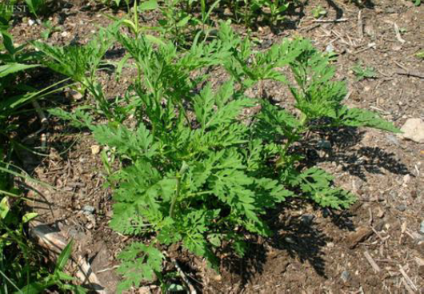

Des actions sont conduites à différentes échelles (agricoles, communales, départementales…) pour faire reculer l’ambroisie, une plante invasive et allergisante.

En écho aux journées nationales de sensibilisation qui ont lieu du 15 au 30 juin, l’ARS Bourgogne-Franche-Comté s’engage aux côtés de plusieurs partenaires. D’autres évènements auront lieu pendant la saison estivale.
Pour en savoir plus : consulter le site de la FREDON Bourgogne-France-Comté.

Pourquoi lutter contre l’ambroisie ?

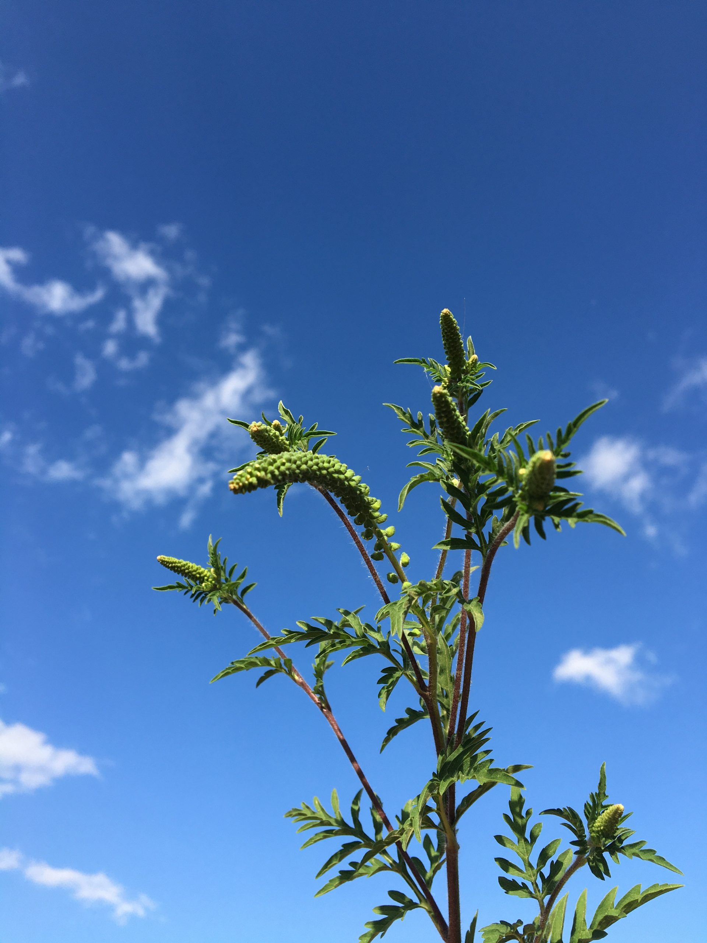
Une plante invasive et allergisante
L’ambroisie est une plante annuelle envahissante, dont le pollen est à l’origine de fortes réactions allergiques.
L’allergie à l’ambroisie apparaît après plusieurs années d’exposition à son pollen.
Quelques grains de pollens par mètre cube d’air sont suffisants pour déclencher des manifestations allergiques : rhinites, conjonctivites, trachéites, avec, dans 50% des cas, l’apparition de l’asthme ou son aggravation. En Auvergne-Rhône-Alpes, région française la plus touchée, la fréquence de l’allergie à l’ambroisie est estimée à 10 %, atteignant 37 % dans les zones les plus exposées.
Le pic de pollinisation survient à la fin du mois d’août voire au mois de septembre.

Surveillance des pollens dans l’air

La surveillance des pollens dans l’air est assurée par l’association agréée pour la surveillance de la qualité de l’air ATMO Bourgogne-Franche- Comté, en lien avec le réseau national de surveillance agrobiologique (RNSA) au moyen d’un réseau de capteurs. Lorsque le Risque Allergique d’Exposition au Pollen (RAEP) dépasse la valeur de 3, les personnes allergiques peuvent déclencher des symptômes.

Le bilan de la surveillance ambroisie en 2023 (voir en annexe et accessible sous : https://www.atmo-bfc.org/publications/bilans/surveillance-de-l-ambroisie-en-bfc-bilan-2023) montre une répartition du risque allergique d’exposition aux pollens d’ambroisie au niveau d’alerte durant 5 semaines dans la Nièvre, département le plus impacté.
La Saône-et-Loire et le Jura connaissent également une exposition aux pollens au niveau d’alerte de plusieurs semaines tandis que les autres départements sont impactés dans une moindre mesure et ce même si le Doubs a connu une semaine au niveau d’alerte.

Répartition de l’ambroisie en Bourgogne-Franche-Comté : vers une installation durable et croissante

Très envahissante, l’ambroisie est en pleine progression dans notre région (voir aussi carte en annexe et accessible sous : https://ambroisie-risque.info/wp-content/uploads/2023/06/Carte-region-BFC-scaled.jpg ).

Elle colonise tous les milieux et se propage essentiellement du fait des activités humaines : chantiers, déplacements de terre, de matériaux… Les localisations se retrouvent principalement sur les accotements routiers et les parcelles agricoles.

Les départements de la Nièvre, de la Saône-et-Loire et du Jura sont les plus touchés. Des apparitions sporadiques sont également notées dans les autres départements, qui constituent le front de colonisation.

Tous acteurs dans la lutte contre l’ambroisie

Le nombre de personnes sensibles croît en fonction de l’importance de l’exposition. L’objectif de la lutte est donc de réduire l’exposition aux pollens, par l’élimination de la plante et par la prévention de la dissémination de graines.

Les 8 départements de la région disposent d’arrêtés préfectoraux imposant les mesures à mettre en œuvre pour prévenir son apparition et lutter contre sa prolifération.

- Les préfets de département arrêtent les mesures à mettre en œuvre sur leur territoire en fonction du contexte local, et notamment du niveau de présence des ambroisies et du type de milieux infestés (sols agricoles, bords de route, zones de chantier, terrains de particuliers…) ;

- Les collectivités territoriales peuvent participer à la mise en œuvre des mesures définies par le préfet, notamment en désignant un ou plusieurs référents territoriaux dont le rôle est, en particulier, de repérer la présence de ces espèces, de participer à leur surveillance et d’informer les personnes concernées des mesures de lutte pouvant être appliquées sur leurs terrains ;

- Chaque particulier ou chaque entreprise privée est susceptible d’être concerné pour mettre en œuvre des mesures permettant de lutter contre cette infestation (arrachage de pieds d’ambroisie, etc.).

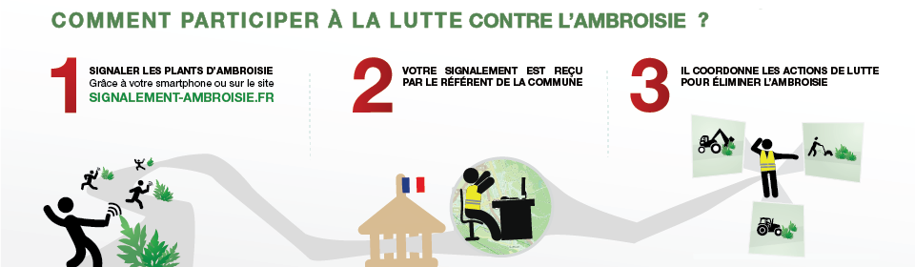

Trois modes de signalement possibles :

- Sur internet : https://www.signalement-ambroisie.fr/
- Par mail : contact@signalement-ambroisie.fr
- Par téléphone : 0 972 376 888

Comment lutter contre l’ambroisie ?

Plusieurs actions sont engagées par les différents acteurs partenaires de cette lutte.

Les actions engagées par les départements en charge de l’entretien du réseau routier sont essentielles. Favorisée par la constitution de zones de sol à nu (absence de concurrence pour son développement) l’ambroisie est particulièrement présente sur les bords de route. La surveillance du réseau est donc nécessaire pour repérer l’apparition de la plante et permet une meilleure gestion. Celle-ci passe par des actions préventives et curatives avec arrachage et fauchage en plusieurs passes stratégiques pour limiter le développement de la plante et empêcher la production de semences.
Et la lutte porte ses fruits : dans le Jura, les données de suivi montrent une diminution du linéaire des routes départementales impacté par l’ambroisie grâce à la lutte active mise en place par les services du département.

L’ambroisie constitue également une menace importante pour les agriculteurs. La présence d’ambroisie dans certaines parcelles agricoles peut entraîner notamment une perte de rendement totale ou partielle, des charges supplémentaires de désherbage et travail du sol, mais surtout nécessite une gestion à long terme conséquente à un stock semencier important et une dormance allant jusqu’à 10 ans. Les chambres départementales d’agriculture et de la région en lien avec les directions départementales des territoires (DDT) informent et conseillent les agriculteurs sur les meilleures techniques pour lutter contre ces proliférations (choix des cultures et rotations de cultures, désherbage …)

Observée en France en 2023 : la chrysomèle de l’ambroisie : un tournant dans la lutte ?
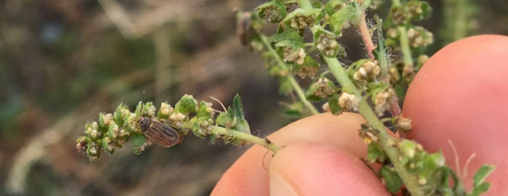
Ophraella communa, la chrysomèle de l’ambroisie est un insecte qui se nourrit des feuilles d’’ambroisie à feuilles d’armoise. La défoliation partielle à totale peut entraîner la mort des plantes en cas d’attaque importante et sinon une réduction de la floraison et donc une baisse de la concentration de pollens dans l’air. Cette chrysomèle constitue donc un agent biologique à fort potentiel pour lutter contre l’ambroisie en Europe. A noter toutefois que le tournesol et le topinambour font partie, au même titre que l’ambroisie, des plantes consommées par cet insecte. Aussi, si aucune observation n’indique que l’insecte ait un impact négatif sur ces espèces végétales cultivées, elle ne peut être exclue. Dans le Nord de l’Italie où la chrysomèle est présente depuis plusieurs années, il est observé qu’elle attaque les populations d’ambroisie avec une incidence comprise entre 90% et 100% ayant pour conséquence une chute des émissions de pollen estimée à 80%. La présence de cette chrysomèle de l’ambroisie a été signalée à plusieurs reprises au cours de l’été 2023 dans les alentours de Lyon. Cette découverte peut représenter un véritable tournant dans la lutte contre ces plantes au pollen allergisant.

